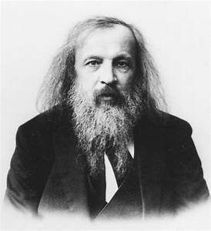
Mendeleiv

Découverte :
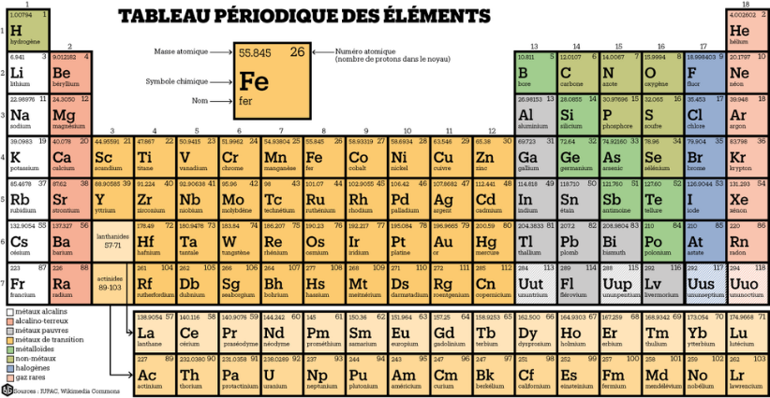
Tableau périodique Naissance :
1834
Décès :
1905

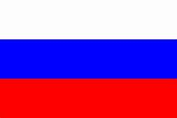
Pays :
Russie

